宜宾县2013年宜宾县中考模拟试题（一）
人文与社会试卷（历史部分）
第二部分（60分）
题号 | 一 | 二 |  |  | 三 | 总分 | 总分人
题号 | 一 | 11 | 12 | 13 | 三 | 总分 | 总分人
得分

一、单项选择题（下列各题四个备选项中只有一项是正确的，请将正确答案的代号填入括号内。每小题2分，共20分）
得分 | 评卷人
1.都江堰、秦长城、赵州桥、北京故宫都是（ ）
A.杰出的水利工程 B.木结构和石结构的杰出建筑
C.保卫边防的防御工程 D.中国古代劳动人民智慧的结晶
2.文物古迹是鲜活的历史，包含着丰富的历史信息，下列文物古迹所反映的历史信息按时间先后顺序排列正确的一项是（ ）
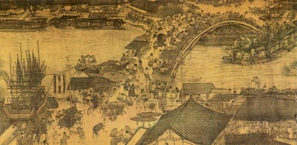 | 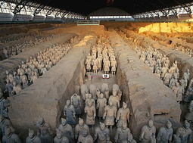 | 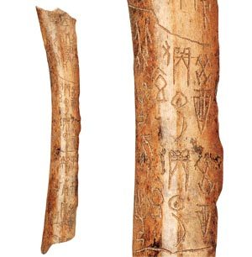 | 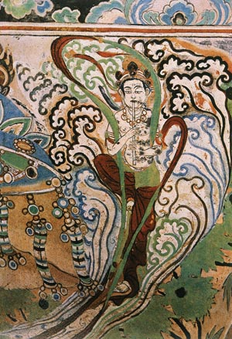
①风俗画 | ②雕塑艺术 | ③文字 | ④壁画
A.①②③④ B.②①④③
C.②③④① D.③②④①
3.唐太宗说“凡事皆需务本。国以民为本，民以衣食为本。凡营衣食，以不失时为本……”下列对唐太宗这一治国思想理解正确的是（ ）
A.合并州县 B.以农为本
C.任用贤才和虚心纳谏 D.皇帝要勤于政事
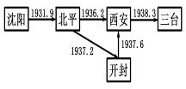
4.右图是号称“中国第一所流亡大学”——东北大学迁徙路线图(局部)。东北大学迁入关内的原因是（ ）
A.西安事变的影响
B.抗日民族统一战线政策的感召
C.积极参加全国抗日救亡运动
D.九一八事变后东三省形势所迫[来源:学科网Z
5.2012年9月25日，中国首艘航母“辽宁号”正式交接入列，中国海军更加强大。我国最早筹备海军是在洋务运动期间。下列不属于洋务运动筹建的海军是（ ）
A.南洋海军 B.北洋海军
C.广东海军 D.福建海军
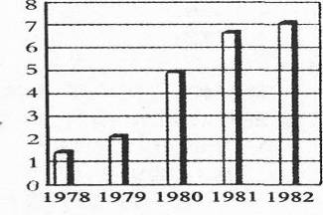
6.右边是某县粮食产量变化表。粮食产量变化的最主要原因是（ ）
A.实施对外开放战略
B.推行家庭联产承包责任制
C.完善市场经济体制
D.建立现代企业制度 (单位：亿公斤)
7.“绥靖主义者是在喂鳄鱼——可预计最后鳄鱼也把他给吃了。”这是英国前首相丘吉尔对二战前绥靖势力的评价。下列事件验证了丘吉尔推断的是（ ）
A.德国占领捷克斯洛伐克 B.二战中法国战败投降
C.国际反法西斯联盟建立 D.美英盟军诺曼底登陆
8.1943年3月，罗斯福在致斯大林的一封贺信中说：“是你们制止了侵略浪潮，成为盟军反侵略战争的转折点。”这一“转折点”是（ ）
A.攻克柏林 B.莫斯科保卫战
C.斯大林格勒战役 D.苏联对日宣战
9.面对着世界新技术革命的挑战，中国也不甘落后。于1986年实施了“863计划”。下列属于“863计划”的有 ①自动化技术 ② 信息技术 ③ 航天技术 ④ 新材料（ ）
A.①②③④ B.②③④
C.①②③ D.②③
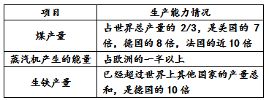
10.下面表格是19世纪中期，英国生产能力情况表。出现这种情况的最重要的原因是（ ）
A.英国建立了君主立宪制
B.英国完成了工业革命
C.英国建立了北美殖民地
D.英国进入了“电气时代’

二、材料解析题（第11题11分、第12题11分、第13题8分，共30分）
得分 | 评卷人
11.探究“古今中外政治建设”， 阅读材料，回答问题：
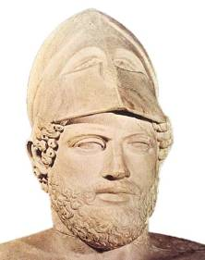
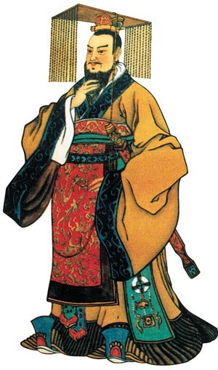
材料一

图一 秦始皇 图二 伯利克里
（1）请说出图一人物在加强中央集权方面的政治措施和图二人物在推进民主进程方面的主要措施。（3分）

材料二 到 1905年，国内出现了许多革命团体，孙中山提出团结革命力量，建立统一的革命组织。孙中山的主张得到了许多革命者的拥护。在8月，这一革命组织成立大会在日本的东京召开。大会通过了推翻清朝统治，废除君主专制，建立民主共和国，改革土地制度的革命纲领。
（2）请说说这一革命组织的名称和建立的历史作用。（2分）

（3）孙中山领导的辛亥革命把这一组织的革命纲领阐发为“三民主义”。材料中的“改革土地制度”阐发为“三民主义”中的哪一主义？（1分）

材料三 1610年，英国国王詹姆士一世说：“国王是法律的创立者，而非法律创造国王。国王在世上可行使一种神圣的权力。”而在1689年，英国议会通过《权利法案》，规定，“凡未经议会同意，以国王权威停止法律或停止法律实施之僭越权力，为非法权力。”
（4）从材料三中可以看出詹姆士一世有什么主张？《权利法案》的颁布产生了什么历史作用？（2分）

材料四 美国是一个没有童年的国家，土著人、殖民者和贩卖来的黑奴构成这块新大陆的居民。长期融合后产生了新的民族，并宣告了国家的独立。以后美国《1787年宪法》规定：“全部立法权均属于由参议院和众议院组成的合众国国会……行政权属于美利坚合众国总统。”该部宪法为日后许多国家成文宪法的制定提供了成功的典范。
（5）为什么说“美国是一个没有童年的国家”？依据材料指出1787年宪法的颁布有何历史意义？（3分）
12.科学技术、资源与环境是人类文明发展的基础，也关系着我们共同的未来。
材料一 战国时候一位思想家这样说到：如果细密的鱼网不到深的池沼里去捕鱼，鱼鳖就会吃不光；如果按季节拿着斧头入山砍伐树木，木材就会用不尽。
（1）材料中的这位思想家是谁？这则材料体现了一种什么思想？（2分）

材料二 近代以来，人类已经历了三次科技革命，它们对人类社会产生了深远的影响。
（2）结合所学知识，将表格中横线部分补充完整。（3分）
 | 所处时代 | 标志性发明
第一次工业革命 | “蒸汽时代” | 瓦特改良的“ ① ”
第二次工业革命 | “电气时代” | ②
第三次科技革命 | “ ③ ” | 电子计算机
（3）结合所学的知识，分析第二次工业革命中开发的新能源是什么？原子能作为一种新能源是哪次科技革命的成果？（2分）

材料三 电灯亮起来了，电话响起来了；蒸汽机被取代了，汽车跑起来了，飞机飞起来了。
（4）请你根据材料二、三和所学知识谈谈科学技术的发展，新能源的开发与利用对人们日常生活的影响。（2分）

材料四 地球是人类的共同家园，然而，随着科学技术的发展和经济规模的扩大，全球环境状况在过去几十年里持续恶化。人类与环境的协调发展日益受到全世界的关注，1974年联合国将每年的6月5日定为世界环境日。
（5）根据材料四分析指出设立“世界环境日”的原因。（1分）

(6)科技的发展虽然促进了人类社会的进步，但环境污染、资源短缺等问题却严重制约了社会的发展，通过以上探究你得到了哪些启示？（1分）

13．阅读下列材料，按要求回答问题
材料一 中国近代民族工业发展示意图。
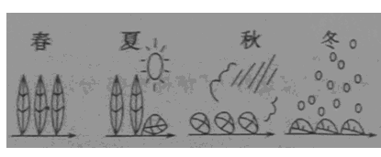

【注】“春”的含义：1914——1918年中国民族工业迅速发展。
- 观察示意图，分析中国近代民族工业出现“春天”的主要原因是什么？（2分）

材料二 1978—2010年我国国民经济部分年份简表
年 份  项 目 | 1978年 | 1992年 | 2002年 | 2010年
我国国内生产总值（亿元） | 3 624 | 20 370 | 102 398 | 421 368
城镇居民家庭人均可支配收入（元） | 343 | 1 826 | 7 073 | 28 762
（2）分析表格中数据的变化，我们能得到什么信息？发生表格中数据变化的原因是什么？（3分）

材料三 1998年中央提出要抓紧研究和实施“走出去”的开放战略，积极开拓国际市场和利用国外资源，以增加我国经济发展动力和后劲。……2001年中国加入世界贸易组织，充分展示了中国顺应经济全球化潮流、主动参与国际竞争与合作的积极姿态。
——摘编自《国际商报》
（3）根据材料回答中国对经济全球化趋势持什么样的态度？（1分）

（4）结合所学的知识，谈谈经济全球化趋势的具体表现是什么？（2分）

三、组合题（共10分）
得分 | 评卷人
14.按照要求回答问题
（1）完成下列简表（请在空白处填上相应内容）(4分）
时 间 | 史 实 | 意义（影响）
① 年 | 英国承认美国独立 | 美国独立战争结束
1903年 | ② 的出现 | 人类实现了翱翔天空的梦想
1933年 | ③ | 世界大战的欧洲策源地形成
1993年 | 欧盟的成立 | 欧盟成为世界上最大的④
（2）北京时间2012年10月11日19:00,瑞典文学院宣布，2012年诺贝尔文学奖授予中国作家莫言。莫言成为有史以来首位获得诺贝尔文学奖的中国籍作家。中国文学发展历史悠久，成就突出。
①世界和平理事会把屈原定为世界文化名人，他的代表作被翻译成多种外国文字。这一代表作是 ，采用了 方言。（2分）
②唐朝是我国诗歌创作的黄金时代，词成为宋代主要的文学形式。图一、图二分别与哪一位诗人（词人）有关？（2分）

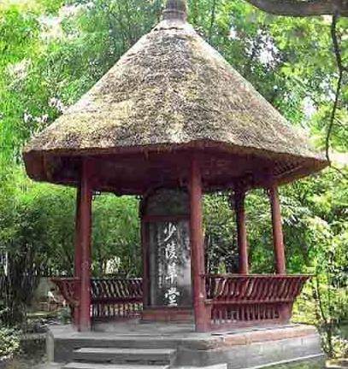
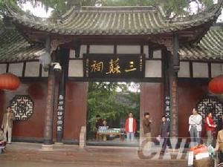

图一 成都的一处古迹 图二 眉山的一处古迹
③明清时期，古典小说的创作进入了成熟阶段，戏剧表演成为城乡人民重要的文化活动。下列对这一时期的文学成就说法正确的有（ ）（2分）
A.我国的四大文学名著有《三国演义》、《水浒传》、《西游记》、《红楼梦》，都成书于明朝。
B．《水浒传》和《西游记》都歌颂了人民对封建统治的勇于反抗的精神。
C．《红楼梦》具有高度的思想性和艺术性，在世界文学史上占有重要的地位。
D．《三国演义》是我国最早的一部历史小说，描写了东汉末年和三国时期错综复杂的斗争。E.明朝剧作家关汉卿的代表作《牡丹亭》，有力的批判了吃人的封建礼教。
F.我国的国粹——京剧，是在19世纪中期初步形成的。它是以徽剧、汉调为基础。

